4 жовтня 2014 року (субота) школярі Собківського НВК розпочали свій офіційний спортивний сезон. На футбольному полі у Собківці наші хлопці взяли участь у перших змаганнях районної Спартакіади школярів 2014 року. Стартувала вона футбольним турніром «Шкіряний м'яч», у якому змагались юнаки 2001 року народження і молодші. Цього року, за регламентом змагань, у футболі за команду хлопців дозволено виступати дівчатам, ще й на два роки старшим за віком. Це пов’язано насамперед з проблемою останніх років – малою чисельністю учнів окремих років народження.
У суботу відбувались відбіркові матчі за вихід до фіналу. Суперниками команди Собківського НВК були юні футболісти Городниці. Команди Бабанки, Текучої і Полянецького до Собківки не прибули. З перших хвилин матчу було помітно явну перевагу нашої команди. Особливо виділялись Устенко Артем і Дебрівний Владислав. Вже на 7-й хвилині Дебрівний відкрив рахунок, а під кінець тайму Устенко Артем відзначився точним ударом в кут з-за меж штрафної. Загалом уся команда грала добре, було ще кілька моментів, щоб збільшити рахунок. Початок другого тайму теж був за футболістами Собківки. Знову моменти мали Устенко, Дебрівний, Музика Настя. В одній з атак захисник Городниці порушив правила у власній штрафній площі проти Дебрівного Владислава, але Музика Анастасія пенальті не забила. Кінець матчу був все ж за командою Городниці. У наших лідерів почали здавати сили і суперники мали кілька чудових нагод, щоб забити гол, але все обійшлось. Футболісти Городниці більше запам’яталися своєю футболісткою, дівчинкою на ім’я Софія, яка у техніці значно переважала як своїх хлопців так і багатьох наших.
З інших зон до фіналу вийшли команди Громів і Родниківки.
Статистика матчу:
Собківка – Городниця 2:0 (2:0) Голи: В.Дебрівний, А.Устенко.
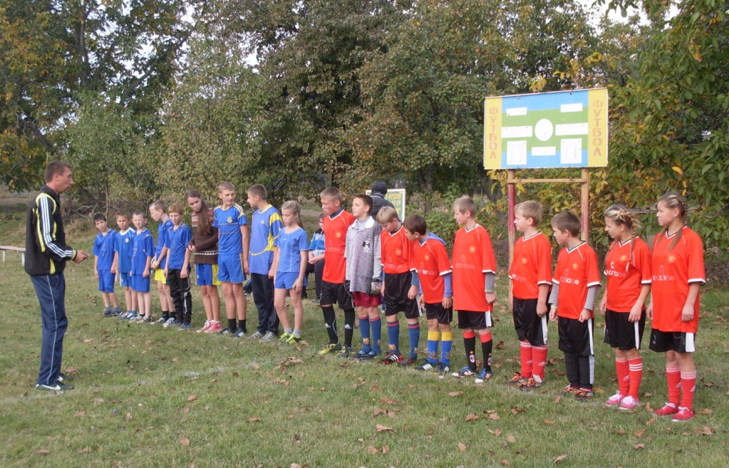
Арбітр: Ю.В.Хливнюк.
Склад команди Собківського НВК:
Бабешко Денис-7 кл., Дмитрик Максим, Музика Анастасія, Устенко Артем-8 кл.,Нестеренко Максим-7 кл., Підлісний Станіслав, Дебрівний Владислав-6 кл., Герасименко Ростислав-5 кл., Король Анна-9 к

Перед виходом на поле.

Результати матчів:
1. Собківка – Родниківка 0:2 (0:0) ) Голи: Король Анна (автогол), Білокур Оксана
2. Громи – Собківка 1:1 (0:0) Голи: Шмідович / Устенко Роман
3. Родниківка – Громи 0:2 (0:1) ) Голи: Шмідович – 2
Арбітр матчів: Ю.В.Хливнюк

Фінал футбольного турніру «Шкіряний м'яч» за згодою команд-суперників відбувся у п’ятницю, 10 жовтня 2014 року о 14.00 у Собківці. Першими на поле вийшли команди Собківки і Родниківки. Хоч перший тайм і закінчився нульовою нічиєю, було помітно, що індивідуальна і командна майстерність Родниківських футболістів була кращою. У складі нашої команди знову найпомітнішими були Устенко Артем і Дебрівний Владислав. Але Влад не міг зіграти на повну через травму стегна, а на Артема була зосереджена увага відразу кількох гравців суперника. Обом командам забити було важко через брак атакувальних дій і надійну гру воротарів. Але відкрити рахунок в матчі Родниківці допомогла Собківка, забивши м'яч у власні ворота. Ще в одному моменті нападниця гостей Білокур Оксана обвівши на фланзі усіх (чотирьох) наших захисників (хлопців) забила у ближній кут другий гол. На цьому і все.
Після короткого відпочинку футболісти Собківки мали рятувати ситуацію у матчі з Громівськими ровесниками. Травмований Дебрівний змушений був виконувати роль воротаря, а в полі нашим було досить важко діяти проти масивних гравців суперника. На початку другого тайму Устенко Артем промчав правим флангом і виконав простріл вздовж воріт, а Устенко Роман сильним ударом зблизька відкрив рахунок у матчі. З’явилася надія. Устенко Артем перемістився у захист, щоб укріпити не зовсім надійну оборону нашої команди. Відтак, центр поля повністю контролювали Громи і досить вільно організовували небезпечні атаки. В одній з таких атак правим флангом, наш захист дав «тріщину» і ударом з лінії штрафної у дальній кут рахунок було зрівняно. Нічия.
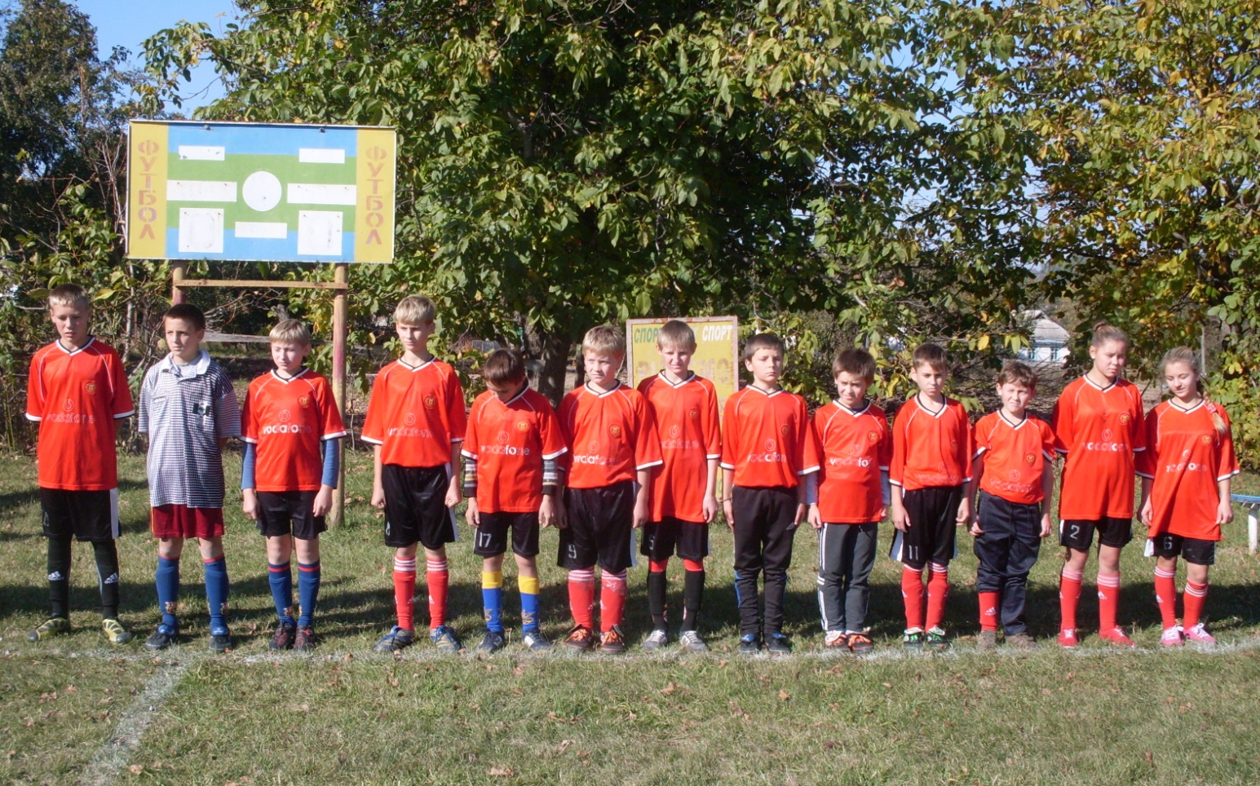
За всіма прогнозами у вирішальному матчі за перше місце перемогу мали б здобувати футболісти Родниківки. Проте вони мабуть недооцінили суперника. Громи, забивши по одному м’ячу у кожному таймі, впевнено перемогли 2:0 і здобули почесний титул Чемпіонів.
Загалом фінал «Шкіряного м’яча» 2014 року вдався. Нажаль, привітали призерів турніру лише словами. Нагородити команди бодай грамотою у нашого керівництва (крайніх не знайдеш) не зійшлось. Чи то проблеми з папером, чи то ситуація нині така …

Склад команди Собківського НВК: Бабешко Денис-7 кл., Дмитрик Максим, Музика Анастасія, Устенко Артем-8 кл.,Нестеренко Максим, Устенко Роман, Устенко Назар, Радавський Вадим-7 кл., Підлісний Станіслав, Дебрівний Владислав, Теребецький Дмитро-6 кл., Герасименко Ростислав -
5 кл., Король Анна-9 кл.
Готував команду до змагань керівник гуртків Ю.В.Хливнюк.
Не зовсім веселий настрій був у наших футболістів вже до гри

